---○---○---  ---○---○--- | 中南大学考试试卷  2024~2025学年 一学期 医用物理学 课程 时间100分钟  72学时，4.5学分，闭卷，总分100，占总成绩60%  一、选择题（每小题3分，共30分）  - 一个质点同时在几个力作用下的位移为：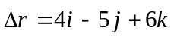(SI)，其中一个力为恒力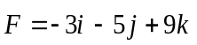(SI)，则此力在该位移过程中所做的功为  (A) −67J (B) 17J (C) 67 J (D) 91 J  2．长为L的均匀细杆OM绕水平O轴在竖直平面内自由转动，今使细杆OM从水平位置开始自由摆下，在细杆摆到铅直位置的过程中，其角速度和角加速度如何变化？  （A）增大，减少 （B）减少，减少  （C）增大，增大 （D）减少，增大  3. 一个质点作简谐振动，振幅为A，在起始时刻质点的位移为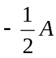，且向x轴的正方向运动，代表此简谐振动的旋转矢量图为  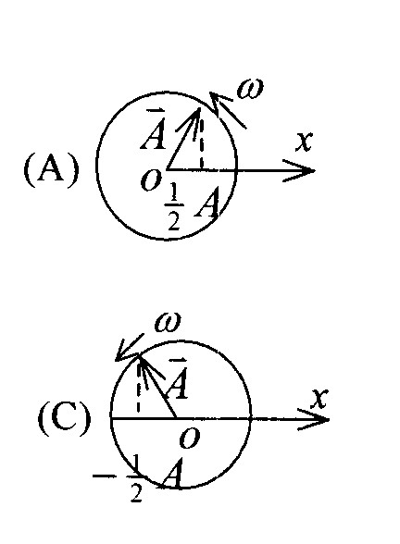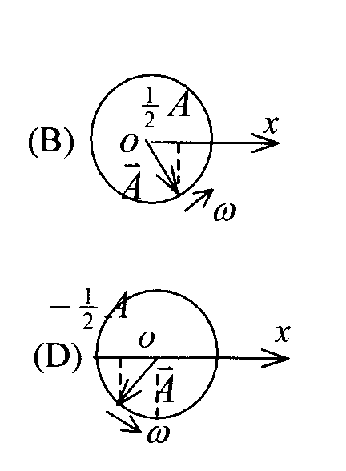  4．某元素的特征光谱中含有波长分别为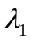＝450 nm和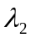＝750 nm 的光谱线．在光栅光谱中，这两种波长的谱线有重叠现象，重叠处的谱线的级数将是  (A) 2 ，3 ，4 ，5 ．．．．．． (B) 2 ，5 ，8 ，11．．．．．．  (C) 2 ，4 ，6 ，8 ．．．．．． (D) 3 ，6 ，9 ，12．．．．．．
  学 院
  专业班级
  学 号
  姓 名
  任课教师
  座位号

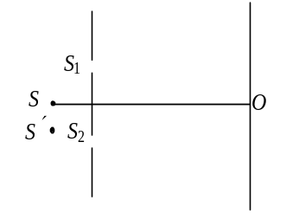
5． 在双缝干涉实验中，若单色光源S到两缝S₁、S₂距离相等，则观察屏上中央明条纹位于图中O处。现将光源S向下移动到示意图中的S′位置，则
(A) 中央明条纹向下移动，且条纹间距不变
(B) 中央明条纹向上移动，且条纹间距不变
(C) 中央明条纹向下移动，且条纹间距增大
(D) 中央明条纹向上移动，且条纹间距增大
6．折射率为1.5的平凸薄透镜，在空气中焦距为20cm，其曲率半径为
（A）10cm （B）15cm
（C）20cm （D）25cm
- 设无穷远处电势为零，则半径为R的均匀带电球体产生的电场的电势分布规律为(图中的U₀和b皆为常量)
O
r
R
(A)
U
U∝1/r
U=U₀
O
r
R
(B)
U
U∝1/r
U∝r²
O
r
R
(C)
U
U∝1/r
U∝(U₀-br²)
O
r
R
(D)
U
U∝1/r
U∝r
8．如图所示，一半径为a的“无限长”圆柱面上均匀带电，其电荷线密度为λ。在它外面同轴地套一半径为b的薄金属圆筒，圆筒原先不带电，但与地连接。设地的电势为零，则在内圆柱面里面、距离轴线为r的P点的场强大小和电势分别为
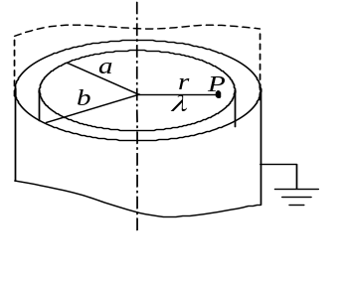
（A） 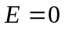，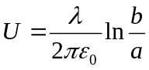
（B）， 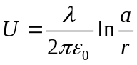
（C）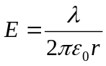，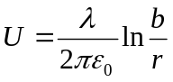
（D），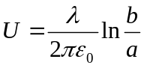
9.关于一个细长密绕螺线管的自感系数L的值，下列说法中错误的是
（A）充有铁磁质的L比真空的大 （B）单位长度的匝数愈多L愈大
（C）螺线管的半径愈大L愈大 （D）通过电流I的值愈大L愈大
10. 均匀磁场局限在半径为R的无限长圆柱形空间内有一长为R的金属细杆MN如图所示位置放置，若磁场变化率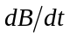=k（k为正常数），则杆两端的电势差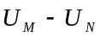为
× × × ×
× × × ×
× × × ×
× × × ×
R
O
M
N
（A）0 （B）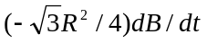
（C）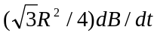 （D）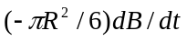
二、填空题（每小题3分，共30分）
1. 一质点沿半径为R=0.10m的圆周运动，其运动方程为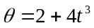，、t分别以弧度和秒计。则t=2秒时其切向加速度量值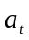= ，法向加速度量值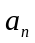= 。
2. 一质点所受的合力为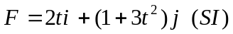，则在t =0至t=1秒时间内质点所受的冲量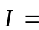___________。
3. 有一波在媒质中传播，其波速u=10³m/s，振幅A=10⁻⁴m，频率v=10³Hz；若媒质的密度=800kg/m³，该波的能流密度为 。
4．在迈克尔逊干涉仪的一支光路上，放上一片折射率为n的透明介质薄膜后，测出两束光的光程差的改变为一个λ，则薄膜的厚度是 。
5. 在两块正交偏振片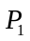和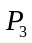（两偏振片的偏振化方向垂直）之间插入另一块偏振片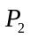，与之间的偏振化方向为30⁰。光强为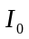的自然光垂直入射于偏振片，则透过的光强___________。
6．提高光学显微镜的分辨本领的方法有 ， 。
7. 一直径为200mm的玻璃球，折射率为1.5，球内有一小气泡从最近的方向看好象在球表面和中心的中间，此气泡的实际位置离球表面 mm。
8. 一半径为均匀带电薄圆盘，电荷面密度为，求其轴上离圆心距离为处的电场强度的大小（1）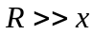，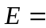 ，（2）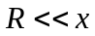， 。
9. 一空气球形电容器，内球壳半径为R₁、带电量为Q，外球壳半径为R₂、带电量为-Q，则球形电容器中贮存的电能为 。

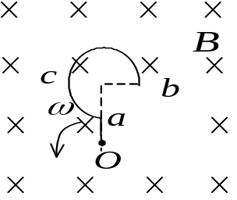
10．一导线被弯成如图所示形状，acb为半径为R的四分之三圆弧，直线段Oa长为R。若此导线放在匀强磁场中，的方向垂直图面向内。导线以角速度ω在图面内绕O点匀速转动，则此导线中的动生电动势_{bo}=__________。
三、计算题（每小题10分，共40分）
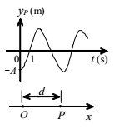
- 一截面为5.0 dm²的均匀虹吸管从容积很大的容器中把水吸出。虹吸管最高点高于水面0.7 m，出口在水面下1.8 m处，已知水的密度=1000kg/m³，大气压为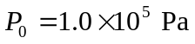、重力加速度为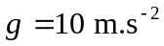求：（1）虹吸管的体积流量；（2）水在虹吸管内作稳定流动时管内最高点的压强。

- 一平面简谐波沿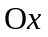轴正方向传播，波长为，P处质点的振动规律如图所示。若图中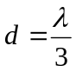，求：（1）P处质点的振动方程；
- 此波的波动表达式；
- 坐标原点O处质点的振动方程。

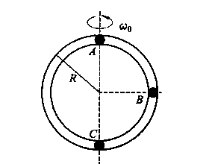
- 空心圆环可绕竖直轴AC自由转动，如题图所示，其转动惯量为J₀，环半径为R，初始角速度为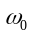。质量为m的小球，原来静置于A点，由于微小的干扰，小球向下滑动。设圆环内壁是光滑的，问小球滑到B点与C点时，小球相对于环的速率各为多少?
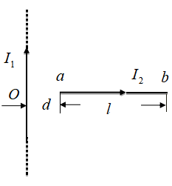
- 一长直导线通有电流I₁ , 其旁有一载流直导线ab , 两线共面，ab长为l, 通以电流I_{2,} 线段ab垂直于长直导线 , a端到长直导线的距离为d；求：
（1）导线ab所受的力；
（2）导线ab所受作用力对O点力矩的大小和方向。

